**GUIA DE APRENDIZAJE UNIDAD 1 N° DE GUÍA: 3 RECURSO: TEXTO DE ESTUDIO**

NOMBRE ESTUDIANTE: ______________________________________________________

CURSO: KINDER LETRA: A-B-C FECHA: 23 al 27 de Marzo 2020

**Ámbito: interacción y comprensión del entorno Núcleo: pensamiento matemático**

O.A: 7. Representar números y cantidades hasta el 10, en forma concreta, pictórica y simbólica.

*Observa la imagen y comenta *Dibuja tu rostro. *Con ayuda de un adulto completa los datos *Grafica el numeral…cuantos ojos tienes… cuantas manos….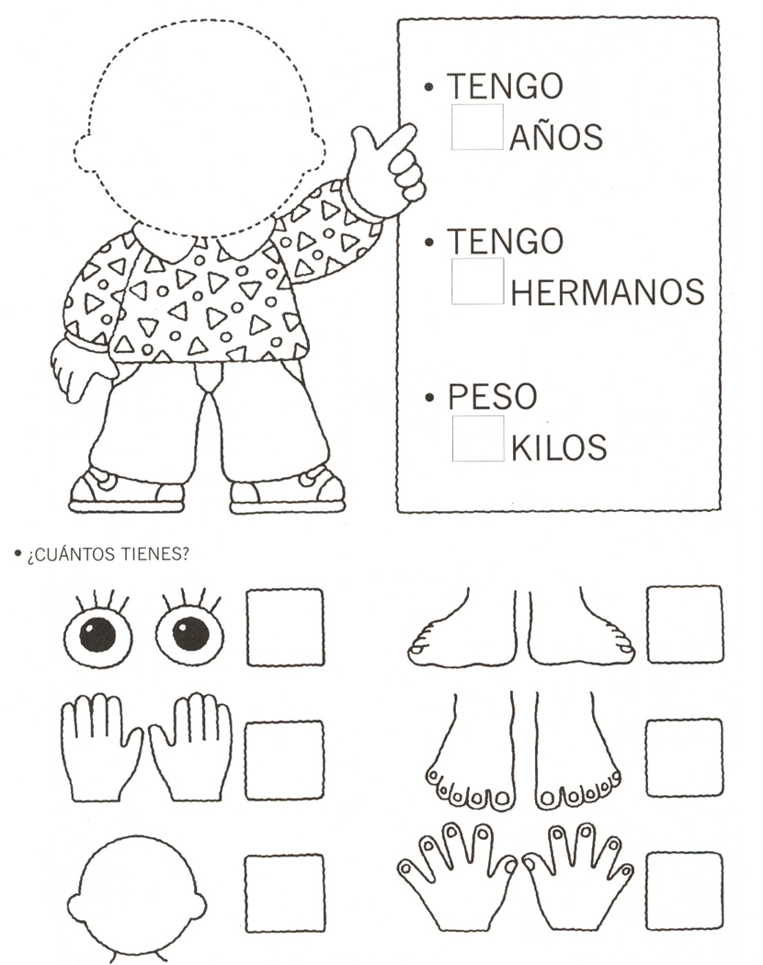

**Ámbito: interacción y comprensión del entorno Núcleo: pensamiento matemático**

O.A: 1. Crear patrones sonoros, visuales de dos o tres elementos.

•Realizar preguntas a su hijo-a: ¿recuerdas lo es un patrón? ¿Cómo podríamos realizar un patrón?

•Invítelo a realizar un patrón sonoro.

•Observa la imagen y comenta… ¿cuál es el patrón de la primera guirnalda? ¿Que debes hacer para completar este patrón?

•Completa los tres patrones.

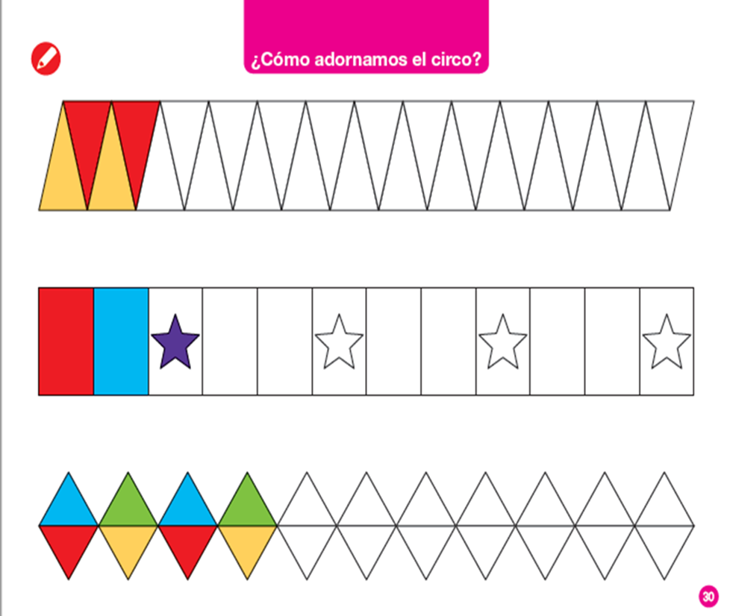

**Ámbito: interacción y comprensión del entorno Núcleo: pensamiento matemático**

O.A: 7. Representar números y cantidades hasta el 10, en forma concreta, pictórica y simbólica.

•Realizar preguntas a su hijo-a: ¿Te preocupas de tu bienestar personal? ¿Qué haces para cuidar tu cuerpo? ¿Cuántas veces al día te cepillas los dientes? ¿Cuántas porciones frutas y verduras comes al día? ¿Cuántos vasos de agua bebes en el día?... y durante la semana ¿Cuántos días realizas actividad física?

•Cuantifica en cada uno y grafica el numeral que corresponda.

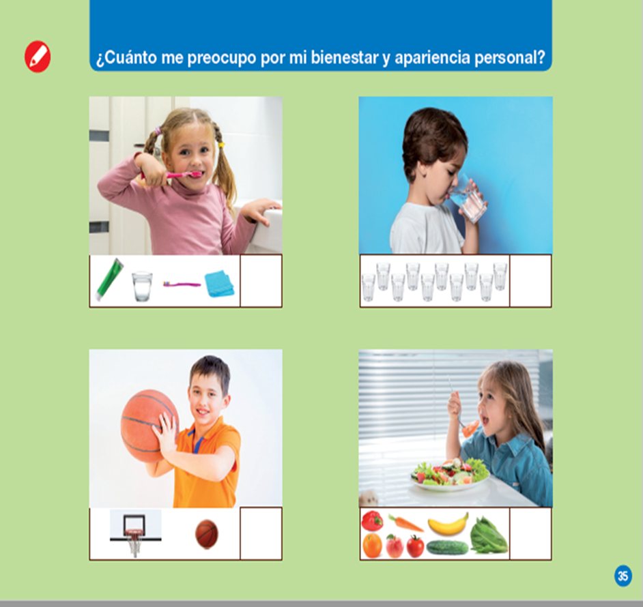

**Ámbito: interacción y comprensión del entorno Núcleo: pensamiento matemático**

O.A: 7. Representar números y cantidades hasta el 10, en forma concreta, pictórica y simbólica.

•Invite a su hijo-a a recordar los números. Pídale que los nombre y luego los asocie con la cantidad utilizando para ello los dedos, fichas o cualquier material.

•Observen la imagen, completando primero la banda numérica.

•Luego pídale que dibuje los puntos correspondientes en cada recuadro.

•Repita la acción invitándolo a nombrar cada número y contando los puntos de cada recuadro.

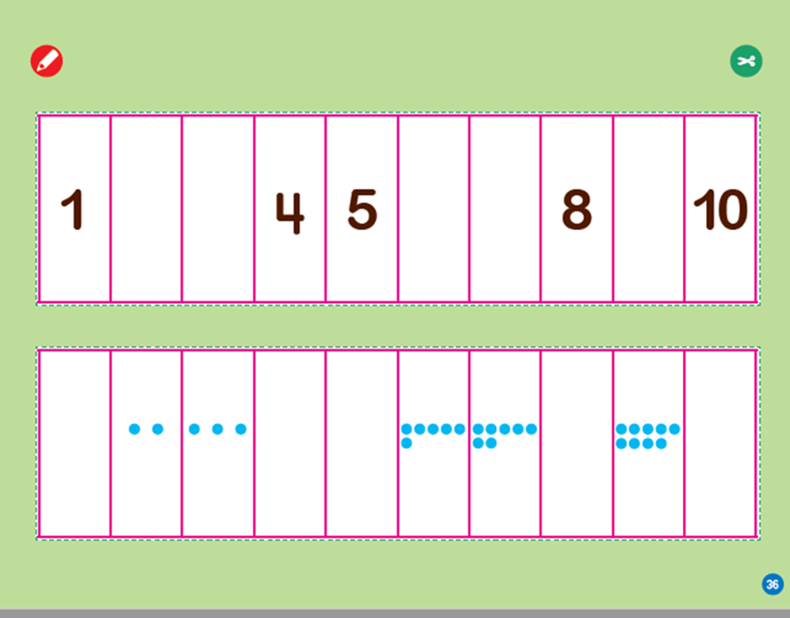

**Ámbito: interacción y comprensión del entorno Núcleo: pensamiento matemático**

O.A: 4. Emplear cuantificadores, tales como: “más que”, “menos que”, al comparar cantidades de objetos en situaciones cotidianas.

*Pinta el conjunto que tiene más remolinos

* Pinta el conjunto que tiene menos volantines

* Encierra con una cuerda el conjunto que tiene más trompos

* Marca con una x el conjunto que tiene menos trompos

